Branche : Expression et Communication  Classe : 4TQ | 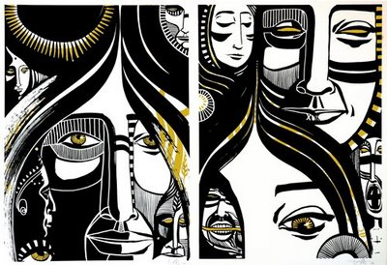
Thème : « Les visages/corps humain – Lucy McLauchlan »

Compétences :

- Savoir reproduire une image
- Maitrise technique (crayon gris, feutre noir, papier carbone)
- Respect des consignes
- Soin et aboutissement
- Expression et créativité

Pré-requis :
- Les proportions du visages
- Les proportions du corps humain
- L’utilisation du crayon HB-B

Technique :
- Outils : crayon gris (HB-B), encre de chine, papier carbone
- Support : feuille A3 à grain, Feuille A3 machine, papiers issus de magazines, de recherche ou internet.

Méthode :

- Observer et lire attentivement les notes reçues et les différentes illustrations de McLauchlan

- Choisir différents visages, parties du visages ou parties du corps que tu veux exploiter dans ta composition

- Prendre la feuille A3 machine à la verticale

- Choisir tes images de manière originale et cohérente.

- Coller tes images (parties du corps, du visages, …) sur la feuille de papier machine A3 en la saturant ( c.-à-d. : en laissant aucun blanc du papier visible) en faisant preuve d’originalité.

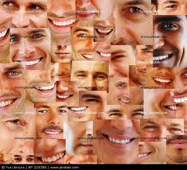Exemple de collage reprenant différentes parties du corps.

- Utiliser le papier carbone pour reproduire tes parties de visages, corps, … sur une feuille A3 à grain (dessin)
- Placer la feuille de papier carbone, face noir sur la feuille de dessin
- Reposer votre collage A3 sur les 2 premières feuilles
- Pour terminer, utiliser un crayon gris pour repasser sur tous les détails de tes images pour que cela se décalque sur la feuille de dessin.

- Une fois la reproduction sur la feuille à grain A3 terminée, tu peux t’inspirer du monde enfantin pour exagérer ou modifier certains détails comme l’artiste le fait.

- Ensuite, jouer sur le contraste NOIR/BLANC à l’aide d’un feutre noir → ATTENTION à l’équilibre, il doit y avoir autant de zones blanches que de zones noires.

Evaluation :

1. Respect des consignes /20 | - Originalité pour le choix des images et du collage  - Cohérence dans le choix des images  - Feuille tenue à la verticale  - Utilisation du feutre noir et du papier carbone
2. Qualité technique /20 | - Qualité de la reproduction des images  - Manipulation des différents outils  - Qualité esthétique de la composition
3. Soin /20 | - Soin du découpage/collage  - Soin du tracer, de la reproduction et de la mise en couleur  - Soin de l’ensemble du travail (aucune rature toléré)
MCLAUCHLAN Lucy
Lucy McLauchlan (née 1978 ) est une artiste contemporaine de Birmingham, en Angleterre.
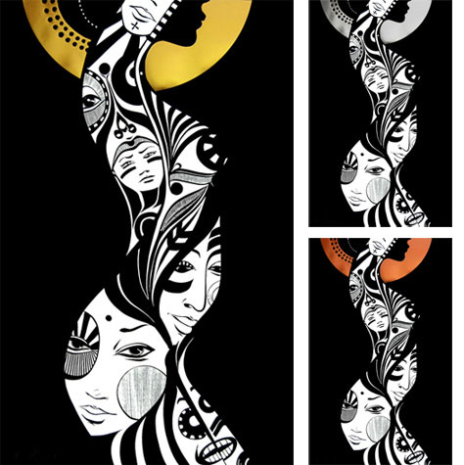
Fondatrices du collectif BEAT13, composé entre autre d’illustrateurs et de designers, Lucy McLauchlan dirige aussi la galerie éponyme du collectif qui a vu le jour en 2002 à Birmingham.
Le collectif a pris part à plusieurs projets notamment avec les groupes « Gorillaz ou encore The Bees ». Autant de projets qui coexistent avec son travail personnel . Lucy McLauchlan, artiste peintre et illustratrice, son œuvre onirique, graphique et moderne se rapproche de la peinture artisanale.
Elle utilise des matériaux tels que l’encre de Chine ou le marqueur, des outils qui ne permettent aucune rature. Cependant, les petits détails accidentels font aussi partie intégrante de son processus de création. Ses monochromes tout en courbes et ses figures combinant motifs psychédéliques et enfantins traduisent la délicatesse de l’artiste. Son travail comprend des motifs récurrents, dont l'un est l’oiseau et le visage. La nature du support, sa forme ou ses dimensions ainsi que les jeux d’encre, fluide ou épuisée accentuent les effets expressifs de ses personnages.
Collectif : Qui concerne un ensemble de personnes (un groupe de gens)
Œuvre onirique : une œuvre inspirée par les rêves
Encre de Chine : c’est une encre qui contient un mélange de noir de fumée, de gélatine et de camphre.L'encre de Chine peut être appliquée à la plume, au calame ou au pinceau et sert aussi bien, à la peinture qu'à l'écriture.
Motif psychédélique : c’est un motif propre à l’état de rêve éveillé provoqué par certains hallucinogènes.

La technique du collage
L'art du collage est une technique de création artistique qui consiste à organiser une création plastique (fresque par exemple) par la combinaison d'éléments séparés de toute nature et de toute logique (extraits de journaux, papier peint, documents quelconques, objets divers) dont l'unité se fait par juxtaposition progressive. Georges Braque et Pablo Picasso (avec sa Nature morte à la chaise cannée) ont réalisé, en 1912-1913, les premiers collages ou papiers collés, en introduisant dans leurs compositions des éléments réels, bruts (clous, boutons, morceaux de verre, coupures de journaux...), opération ayant pour résultat de mettre en relief des textures et de créer un nouvel espace plastique.
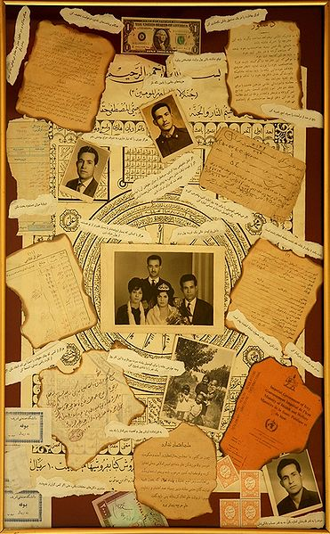 Collage de Majid Farahani

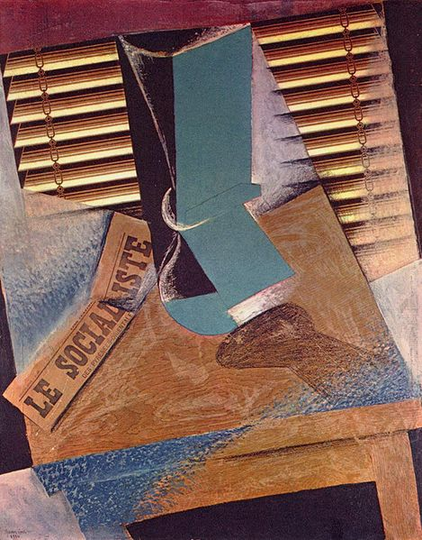 La Jalousie, collage de Juan Gris, 1914.

